Uma tese incrível sobre pinguins

Andrea Sánchez-Tapia & Sara Ribeiro Mortara

27 September, 2020

# Introdução: tudo o que você quis saber sobre pinguins

introintrointrointro

## Resumo

Valerá sim a pena continuar a ler o manuscrito.

## Introdução

Escrever não é fácil e ninguém quer perder tempo inserindo tabelas e figuras em editores de texto convencionais. Por isso, o uso de ferramentas que permitem a automatização em arquivos de texto é essencial. A curva de aprendizado não é tão rápida quanto em um editor de texto convencional, mas acredite, valerá a pena.

O objetivo desse trabalho é apenas mostrar como fazer um manuscrito usando rmarkdown. Os pinguins estão aqui porque eles são legais e podem ser diferentes dependendo da espécie e do sexo (Gorman, Williams, & Fraser, 2014). Importante lembrar que os dados não falam por si só e precisam de contexto (D‘ignazio & Klein, 2020).

## Material e Métodos

Para a redação não há outra saída. Você irá precisar de café (ou sua outra bebida favorita), uma boa pergunta embasada no contexto teórico da sua área de estudo, dados e um bons argumentos para discutir o que você encontrou. Esta não é uma oficina sobre redação científica.

Neste exercício, usaremos dados abertos coletados por Gorman et al. (2014) disponíveis no pacote de R palmerpenguins (Horst, Hill, & Gorman, 2020) para mostrar como inserir tabelas e figuras em um documento de rmarkdown.

Os dados são referentes a medidas de 344 indivíduos de três espécies de pinguins do gênero *Pygoscelis*. As espécies ocorrem em três ilhas do arquipélago Palmer na Antártica. A espécie *P. adelie* é a única que ocorre nas três ilhas e co-ocorre com as demais espécies (Figura 1).

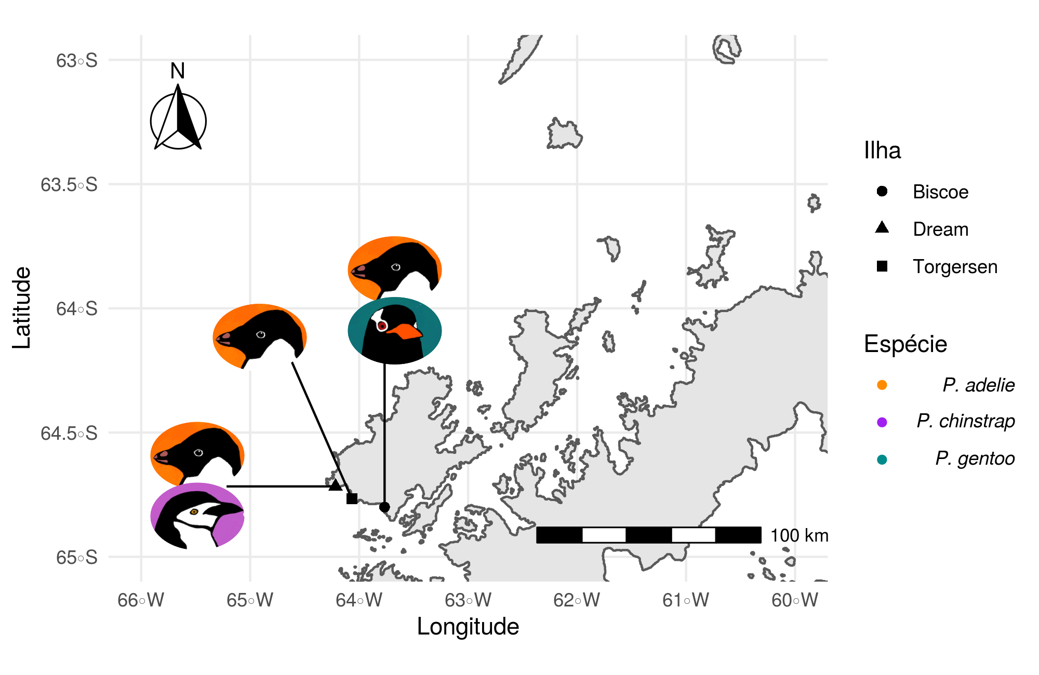

Figura 1. Localização das três espécies de pinguins nas três ilhas do arquipélago Palmer porque um mapa pode fazer parecer mais profissional.

## Resultados

Uma variável que mostra a diferença entre os sexos é a massa corpórea (Figura 2).

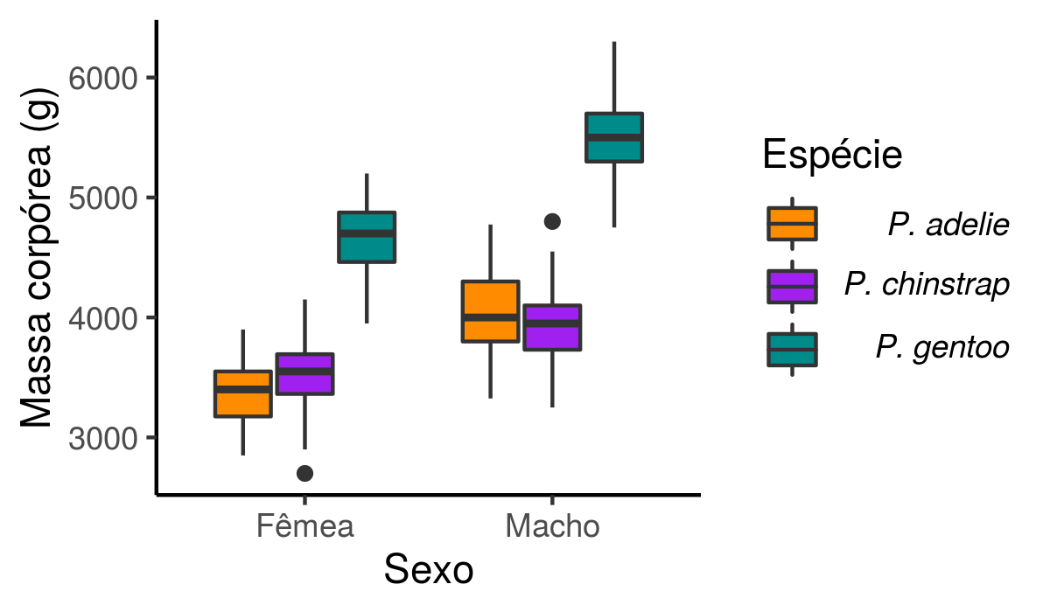

Figura 2. Variação da massa corpórea entre machos e fêmeas das três espécies.

Veja que interessante essa tabela (Tabela 1). Notem que colocamos o nome das espécies em itálico usando a notação adicionando asterisco no início e fim dos nomes.

Tabela 1. Média e desvio padrão das medidas do bico e nadadeira das três espécies

Espécie

Largura do bico (mm)

Comprimento do bico (mm)

Comprimento da nadadeira (mm)

*P.adelie*

38.82 ± 2.66

18.35 ± 1.22

190.1 ± 6.52

*P.chinstrap*

48.83 ± 3.34

18.42 ± 1.14

195.82 ± 7.13

*P.gentoo*

47.57 ± 3.11

15 ± 0.99

217.24 ± 6.59

## Discussão

Os pinguins são bonitinhos e parecem apresentar diferença entre os sexos. Não aprendemos muito mais sobre os pinguins porque os dados não significam quase nada sem contexto. Esperamos que vocês tenham perdido o medo e se convencido de que é preciso automatizar as partes chatas do manuscrito e focar naquilo que importa: a escrita em si.

## Referências

# Capítulo 2: os pinguins são legais mesmo

## Resumo

## Introdução

## Material e Métodos

## Resultados

## Discussão

## Referências

D‘ignazio, C., & Klein, L. F. (2020). *Data Feminism*. Cambridge, Massachusetts: MIT Press.

Gorman, K. B., Williams, T. D., & Fraser, W. R. (2014). Ecological Sexual Dimorphism and Environmental Variability within a Community of Antarctic Penguins (Genus Pygoscelis). *PLOS ONE*, *9*(3), e90081. doi: [10.1371/journal.pone.0090081](https://doi.org/10.1371/journal.pone.0090081)

Horst, A. M., Hill, A. P., & Gorman, K. B. (2020). *Allisonhorst/palmerpenguins: V0.1.0*. Zenodo. doi: [10.5281/zenodo.3960218](https://doi.org/10.5281/zenodo.3960218)